0707860
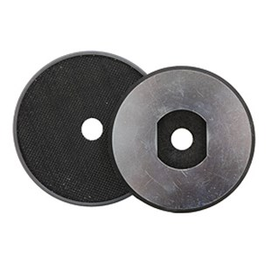
De magneet opname klittenband, dient als een opname voor droge en natte pads op machines. De magnetische aansluiting zorgt voor een snelle verandering van de pad. Leverbaar zijn vaste of flexibele opnames.
0707860 | Magnet Teller / D 100 mm | Klett / starr
0707850 | Magnet Teller / D 100 mm | Klett / flexibel

